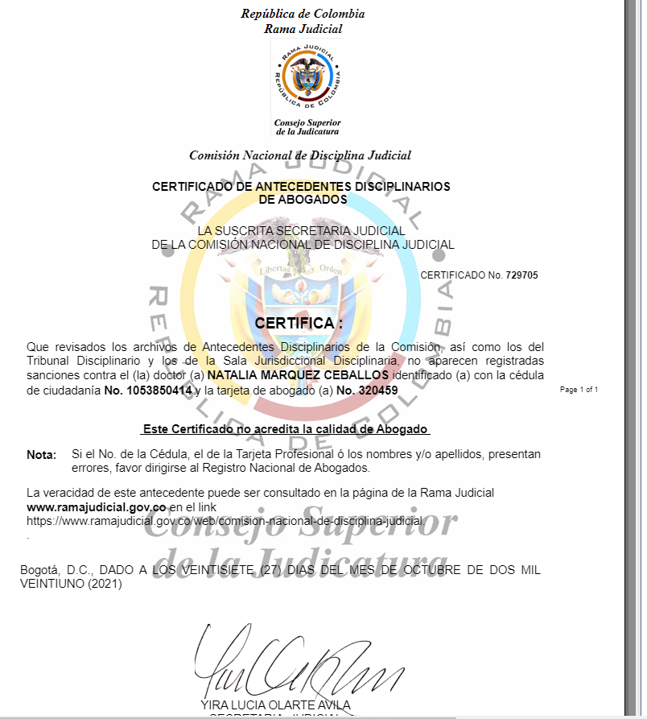

**CONSTANCIA SECRETARIAL:** Manizales, 27 de octubre de 2021, le informo señora Juez, que el presente proceso pasa a Despacho para resolver sobre el auto que libra mandamiento de pago.

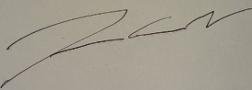

**MAXIMILIANO GALLEGO VANEGAS**

**Oficial mayor**



**JUZGADO PRIMERO CIVIL MUNICIPAL DE MANIZALES**

Manizales, veintisiete (27) de octubre de dos mil veintiuno (2021)

|  |  |
| --- | --- |
| PROCESO | **EJECUTIVO** |
| DEMANDANTE | LUZ AMERICA FRANCO LLANO |
| DEMANDADO | DIANA MARCELA SCARPETA PESCADOR |
| RADICADO | 170014003001 **2021 00783** 00 |
| ASUNTO | LIBRA MANDAMIENTO DE PAGO |

Teniendo en cuenta que la presente demanda ejecutiva de mínima cuantía se ajusta a lo preceptuado en los artículos 82, 84 y 422 del Código del Código General del Proceso, así como a lo previsto en los artículos 621 y 671 y siguientes del Código de Comercio, es por lo que el Juzgado Primero Civil Municipal de Manizales

**RESUELVE**

**PRIMERO:** Librar mandamiento de pago en favor de **LUZ AMERICA FRANCO LLANOS** y en contra de **DIANA MARCELA SCARPETA PESCADOR** por las siguientes sumas de dinero:

Por la letra de cambio con fecha de vencimiento 14 de junio de 2019

1. Por la suma de tres millones de pesos (3.000.000) por concepto de capital respaldado en la letra de cambio con fecha de vencimiento 14 de junio de 2019
2. Por los intereses moratorios sobre el capital indicado en el literal a, causados desde el 15 de junio de 2019 hasta que se realice el pago total de la obligación, liquidados a una tasa equivalente a una y media (1.5) veces el interés bancario corriente certificado por la Superintendencia Financiera (Artículos 884 del C. de Comercio, 305 del C. Penal y 111 de la Ley 510 de 1999), contenidos en la letra de cambio.

**SEGUNDO:** Notifíquese la presente decisión en forma personal a la ejecutada, e infórmesele que cuentan con un término de cinco (5) días para pagar o de diez (10) días para formular excepciones.

**TERCERO:** Teniendo en cuenta la manifestación de la parte demandante, con relación al desconocimiento de dirección electrónica de la aquí demandada, se **Ordena** oficiar a ASMET SALUD EPS, de Dosquebradas Risaralda con el fin de que, en el término de Tres (3) días contados a partir del oficio que se ordena, informe de forma expresa y completa la dirección electrónica de la demandada **DIANA MARCELA SCARPETA PESCADOR (C.C. 1.007.212.744)** que reposa en base de datos de dicha entidad, a efectos de garantizar su derecho al debido proceso.

**CUARTO: ADVERTIR** a la parte demandante el deber de guarda y conservación de los títulos valor base de la ejecución de la presente demanda ejecutiva (letra de cambio) las cuales deberán ser entregadas en el momento de ser requerido por autoridad judicial, igualmente tener en cuenta las reglas de circulación de los títulos valores.

**QUINTO:** Se reconoce personería a la abogada **Natalia Márquez Ceballos** portadora de la C.C. 1.053.850.414 y T.P. 320.459 del C. S de la J. para para representar los intereses de la parte demandante, en los términos y para los efectos del poder conferido de conformidad con lo establecido en los artículos 73 Y 74 del Código General del Proceso.

**NOTIFÍQUESE[1]**

M.G.V.

1. Publicado por estado No. 180 fijado el 28 de octubre de 2021 a las 7:30 a.m.

   

   SANDRA LUCIA PALACIOS CEBALLOS

   Secretaria 